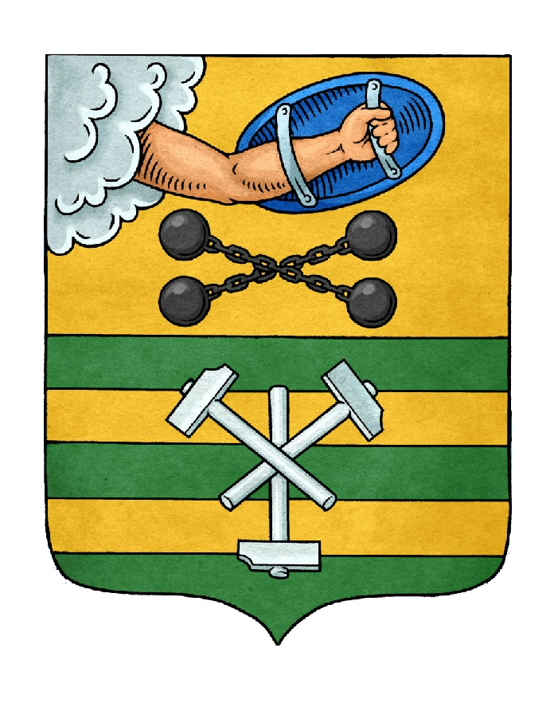

РЕСПУБЛИКА КАРЕЛИЯ

ПЕТРОЗАВОДСКИЙ ГОРОДСКОЙ СОВЕТ

08 | сессия | 28 | созыва

РЕШЕНИЕ

от | 16 августа 2017 года | № | 28/08-145

О внесении изменений в Решение Петрозаводского
городского Совета от 19 декабря 2016 года № 28/04-43
«О бюджете Петрозаводского городского округа на
2017 год и на плановый период 2018 и 2019 годов»

В связи с планируемым предоставлением из бюджета Республики Карелия бюджетного кредита на частичное покрытие дефицита бюджета Петрозаводского городского округа и необходимостью обеспечения отдельных расходов бюджета Петрозаводского городского округа Петрозаводский городской Совет

РЕШИЛ:
Внести следующие изменения в Решение Петрозаводского городского Совета от 19 декабря 2016 года № 28/04-43 «О бюджете Петрозаводского городского округа на 2017 год и на плановый период 2018 и 2019 годов»:
- В статье 1:
  - В пункте 1:
    - В третьем абзаце цифры «4 745 001,2» заменить цифрами «4 795 001,2».
    - В четвертом абзаце цифры «65 122,9» заменить цифрами «115 122,9».
  - В пункте 2 цифры «2 239 093,8» заменить цифрами «2 289 093,8».
  - В пункте 4 цифры «2 243 586,8», «2 253 275,8» заменить цифрами «2 293 586,8», «2 303 275,8» соответственно.
- В пункте 4 статьи 8 цифры «2 239 093,8», «2 243 586,8», «2 253 275,8» заменить цифрами «2 289 093,8», «2 293 586,8», «2 303 275,8» соответственно.
3. Приложения № 6, 8, 10, 12, 15, 17 изложить в новой редакции согласно приложениям.

Председатель Петрозаводского  городского Совета  Г.П.Боднарчук | Глава Петрозаводского городского округа  И.Ю.Мирошник

